МИНИСТЕРСТВО НАУКИ И ВЫСШЕГО ОБРАЗОВАНИЯ РОССИЙСКОЙ ФЕДЕРАЦИИ

Федеральное государственное бюджетное образовательное учреждение

высшего образования

**«КУБАНСКИЙ ГОСУДАРСТВЕННЫЙ УНИВЕРСИТЕТ»**

**(ФГБОУ ВО «КубГУ»)**

**Факультет компьютерных технологий и прикладной математики**

**Кафедра вычислительных технологий**

**ЛАБОРАТОРНАЯ РАБОТА №7**

**Дисциплина: Операционные системы**

**Тема: «РАБОТА С ПРОФИЯЛМИ ПОЛЬЗОВАТЕЛЕЙ. ПЕРЕМЕННЫЕ ОКРУЖЕНИЯ»**

Работу выполнил:______________________________ Ахвердян Г.А

Направление подготовки: 02.03.02 Фундаментальная информатика и информационные технологии

Направленность (профиль): Математическое и программное

обеспечение компьютерных технологий

Преподаватель: ______________________________ Е. А. Нигодин

Краснодар

2025

**Практические задания:**

**Задание 1.**

1) Создайте директорию tmp_files в /etc/skel.

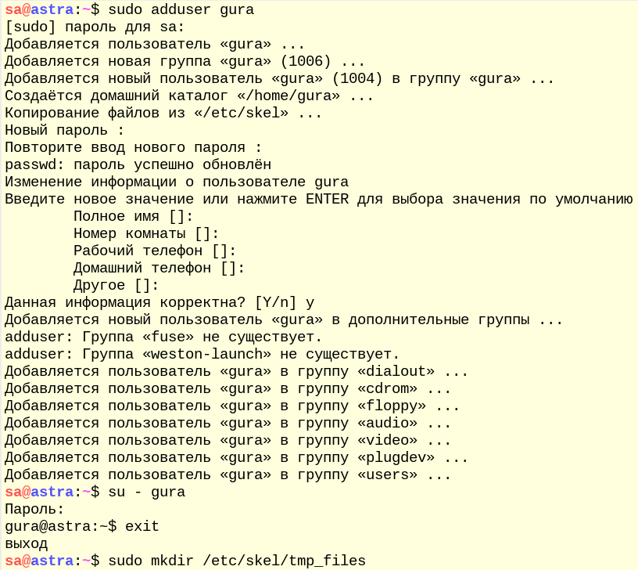

Рисунок 1 – Создание директории

2) Убедитесь, что в домашнем каталоге нового созданного пользователя появилась папка tmp_files. Войдите в систему под новым пользователем, создайте файл в директории tmp_files.

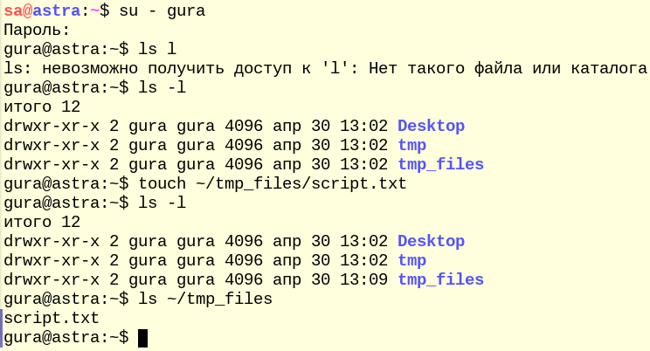

Рисунок 2 – Создание файла

3) Добавьте команду очистки файлов и папок в директории tmp_files в .bash_logout. Сделайте вход в систему командой login и после выхода проверьте, что файлы в директории tmp_files исчезли

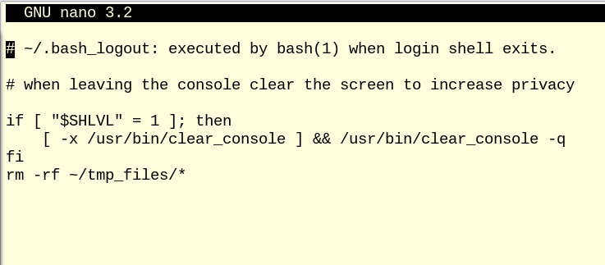  
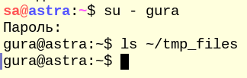

Рисунок 3 – Отчистка

**Задание 2.**

1) Создайте директорию my_programm в домашней папке пользователя.

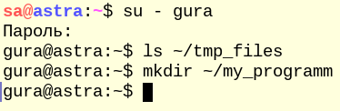

Рисунок 1 – Создание директории

2) Добавьте путь к директории my_programm в переменную окружения PATH. Убедитесь, что после выхода и входа в систему переменная PATH содержит путь к my_programm.

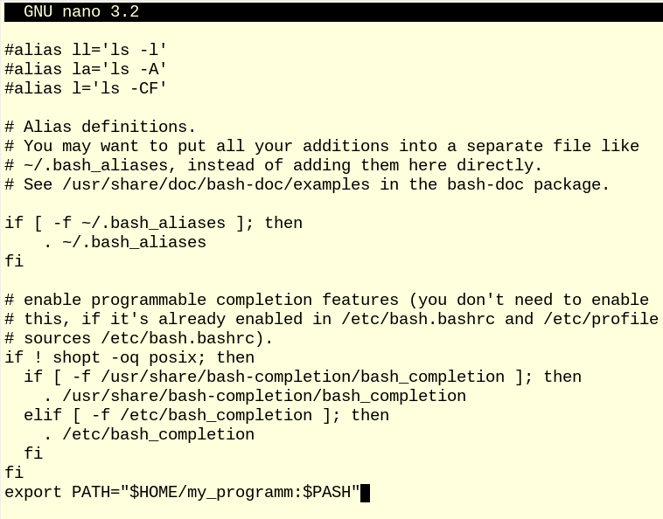  
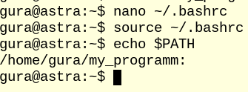

Рисунок 2 – Добавление пути

**Задание 3.**

1) Установите переменную окружения HISTTIMEFORMAT в виде «%H:%M:%S %d-%m-%Y» глобально.

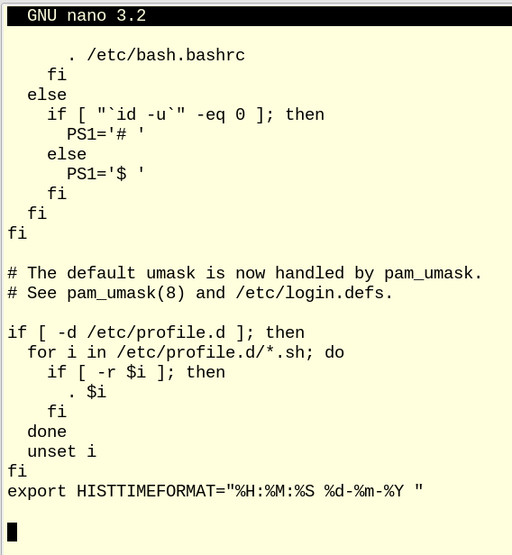

Рисунок 1 – Глобальный вид

2) Войдите под пользователем, введите несколько команд, убедитесь, что в выводе команды history появилась дата ввода команд.

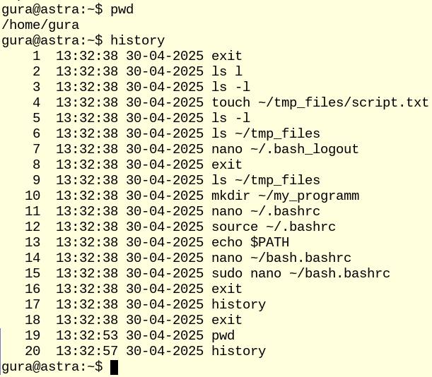

Рисунок 2 – Проверка

3) Создайте файл .bash_aliases, добавьте псевдоним команды удаления файлов rm, но только с подтверждением перед удалением. Проверьте, что файлы не удаляются сразу, а сначала запрашивается разрешение пользователя.

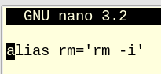  
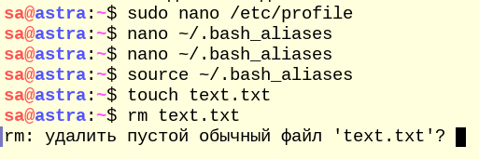

Рисунок 3 – Создание файла

**Вопросы**

**1)** Как называется файл в Astra Linux, в котором определяются настройки окружения для конкретного пользователя?- bashrc

**2)** В каком файле определяется переменная окружения PATH для всех пользователей?- /etc/bash.bashrc

**3**) В какой директории хранятся шаблоны файлов и директорий для создаваемых пользователей?

- /etc/skel

**4)** Если пользователь создает свою переменную окружения, в каком файле он может ее определить?- .bashrc; .profile; .bash_profile

**5)** Что делает команда printenv?- Команда printenv показывает все переменные окружения командной оболочки: и те, что были установлены в скриптах инициализации, и те, которые пользователь установил сам с помощью команды export

**6)** Какой файл определит настройки окружения пользователя, если в домашней директории пользователя лежат сразу четыре файла - .bash_profile, .bash_login, .profile, .bashrc?

- Bash будет использовать только один из этих файлов для настройки окружения при входе в систему

Порядок выбора файла при входе в систему:

1. ~/.bash_profile

2. ~/.bash_login

3. ~/.profile

Поскольку в домашней директории пользователя присутствуют все четыре файла, Bash будет обрабатывать ~/.bash_profile.

**7)** Какой командой можно создать переменную окружения в текущем сеансе пользователя?- export

**8)** С помощью какой команды можно запустить программу, передав ей измененные значения переменных окружения?

- env

**9)** В каком отдельном файле можно определить псевдонимы команд для конкретного пользователя?  
- .bash_aliases

**10)** Какая командная оболочка используется в Astra Linux по умолчанию?  
- Bash

**Вывод**

Из этой лабораторной работы я узнал, как именно Linux создает окружение пользователя и почему набор инициализационных файлов далеко не ограничивается .bashrc.